МБОУ «Цивильская средняя общеобразовательная школа №1
им. М. В. Силантьева»

ТВОРЧЕСКИЙ ПРОЕКТ

«МОЯ СЕМЬЯ В ИСТОРИИ МОЕЙ ШКОЛЫ»

Работу выполнил:
ученик 2 «а» класса
Баранов Александр.

Руководитель:
учитель начальных классов
Емельянова А. А.

Цивильск 2018
Содержание
I. Пояснительгная записка 2
II. Основная часть 3
1.Из истории Цивильской средней школы № 1 3
2. Моя семья в истории Цивильской средней школы № 1 4
III Заключение 6
IV Список литературы 6

- ПОЯСНИТЕЛЬНАЯ ЗАПИСКА

Проблема: В 2018 году нашей школе исполняется 200 лет. У нее замечательная история. Но много ли мы знаем о детях, которые когда –то, как и мы, учились в этой школе, об учителях, которые здесь работали, о событиях, которыми была наполнена жизнь школы? Следует признать, что информации у нас не очень много. Но узнать об этом интересно, полезно, а в юбилейный год еще и важно, потому что так я смогу выразить свою благодарность моей родной школе и учителям, ставшими для меня почти родными.

Цель: Узнать как можно больше о школе, в которой я учусь уже второй год, и в которой мне предстоит учиться еще 9 лет.

Актуальность и обоснование: если дети будут знать историю своей школы, это поможет им осознать свою причастность к древнейшей школе города, а значит, относиться более уважительно к коллективу учителей и детей славной школы №1
- узнать об истории школы;
- собрать материал о членах семьи, которые когда-то являлись ее воспитанниками и выпускниками, работниками школы, о их вкладе в историю школы;
- провести опрос членов семьи, создать сборник воспоминаний и пожеланий к юбилею школы;
- обобщить полученную информацию и представить ее в виде презентации.

Гипотеза: Наша школа имеет богатую историю, из ее стен вышло много известных и просто хороших людей.

Для выполнения проекта:
изучена литература о школе, материалы юбилейного баннера официального сайта школы, проведен опрос родственников – выпускников школы, собраны фотографии членов семьи, закончивших или работавших в школе, проведен опрос о воспоминаниях и пожеланиях школе к 200-летнему юбилею.

- ОСНОВНАЯ ЧАСТЬ

- ИЗ ИСТОРИИ ЦИВИЛЬСКОЙ СРЕДНЕЙ ШКОЛЫ №1

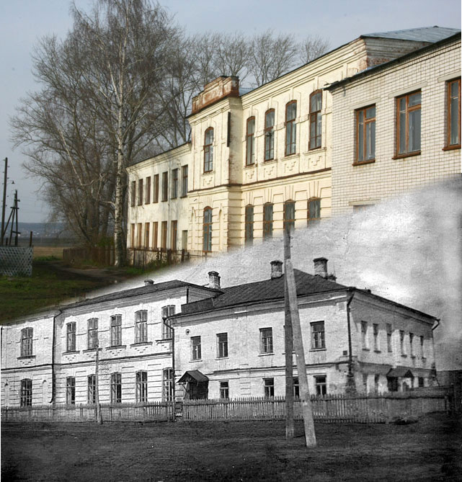
К началу реформы народного просвещения в России в 1804 году в уездном городе Цивильске, входящем в Казанскую губернию, учебных заведений не было. Только в 1817 году, благодаря видному деятелю культуры Н. Арцыбышеву, было основано Цивильское уездное училище и при нем приходское училище. Расположилось оно в доме помещицы А.П. Костливцевой, пожертвованном на нужды образования ее братом.
Торжественное открытие училища состоялось 23 сентября 1818 года. Это и есть официальная дата рождения школы. Это событие было масштабным: на открытии присутствовал сам Казанский губернатор. Особую торжественность празднику придали официальные - молебен, крестный ход, освящение здания и неофициальные – ужин, бал, пушечная стрельба, фейерверк, иллюминация.
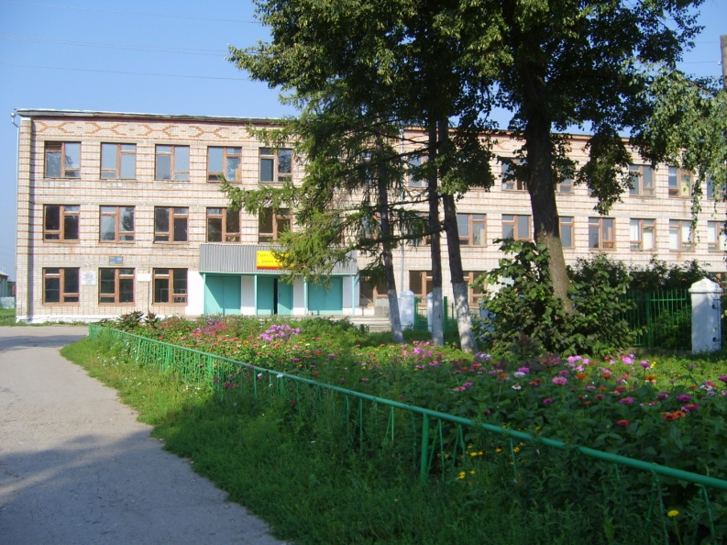
Уездное училище существовало до 1902 года, с 1903 по 1913 год - Цивильское городское трехклассное, затем четырёхклассное и с 1913 года - высшее начальное училище; с 1918 года - до 1936 - семилетняя, восьмилетняя школа. С 1936 года Цивильская школа действует как средняя, первый выпуск которой состоялся в 1937 году. Школа располагается в зданиях, построенных в 1910, 1963, 1972 году.
С началом Великой Отечественной войны выпускники школы отправлялись на защиту Родины, геройски сражались на поле боя. Среди них Герой Советского Союза М.В. Силантьев, чье имя носит школа с 1976 года, Герой Советского Союза П.И. Иванов, генерал-майор М.В. Боцманов, генерал-полковник А.Г. Викторов, участник штурма Берлина Ю.И. Боровков, пять погибших на фронте братьев Сарапиных, братья Мореплавцевы- из шести сыновей в этой семье вернулись только двое. В военное время школьники вместе с учителями выращивали урожай, вязали теплые вещи для бойцов, ухаживали за ранеными, проходившими лечение в 1941-1943г.г. в Цивильском эвакогоспитале. Школа и по сей день шествует над братской могилой солдат, умерших в госпитале № 3063.
В мирное советское время работа учреждения направлена на трудовые созидания. Выпускники наряду со школьным аттестатом получали профессии слесаря –авторемонтника, водителя, мастера по пошиву одежды, ткачихи, штукатура и даже старшей пионервожатой. За трудовые подвиги многие выпускники отмечены государственными наградами. Это Герой Социалистического Труда А.А. Александров, лауреаты Государственной премии СССР В.А. Иванов и Н.П. Мартынов; руководители производства, чьи имена занесены в Почетную Книгу Трудовой Славы и Героизма Чувашской АССР, - Г.А. Мартынов и А.Н. Павлов.
В славную летопись школы вписаны биографии знаменитых выпускников. Именами выпускников названы 8 улиц города Цивильска, улицы в с. Шордауши и с. Рындино, а также в г. Новгород-Северский (Украина). Прославляют свою школу ученые Алексеев И. А., Воротников А.М., Андреев В.В., Александров А.Ю., Фадеев А.А., писатели А.И. Дмитриев, В.П. Петров, награжденные Орденом Мужества за боевые заслуги А.В.Григорьев, А.Н. Казаков, мастера спорта К.Л. Федотов, А. Н. Ремеслов, Д.Н. Осипов. Среди выпускников заслуженные учителя, врачи, работники сельского хозяйства, промышленности, артисты, художники.

- МОЯ СЕМЬЯ В ИСТОРИИ ЦИВИЛЬСКОЙ СРЕДНЕЙ ШКОЛЫ №1

История моей школы долгая и славная. Вписаны в нее и строки моих родственников –выпускников и работников школы. Как оказалось до меня в первой школе учились 4 поколения.
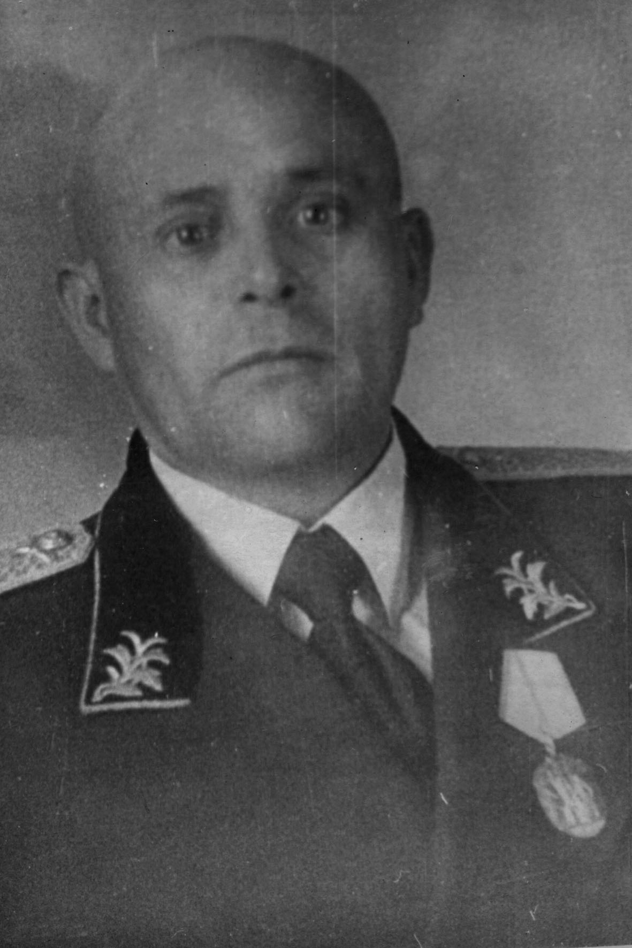
История школы в семье Барановых началась с родного брата моего прапрадеда- Ивана Федоровича Баранова. Хотя он и не является моим родным прапрадедом, было бы несправедливо не упомянуть о человеке, чье имя значится в списке почетных выпускников школы.
Иван Федорович Баранов родился в 1903 году (1903-1968) и после окончания школы работал библиотекарем села Рындино, делопроизводителем уездной комиссии, затем поступил во Всесоюзную сельскохозяйственную академию им. Тимирязева, по окончании работал заведующим участка зерносовхоза в Куйбышевской области (ныне – Самарская область), старшим научным сотрудником Всесоюзного научно-исследовательского института. В 1938 году перед Великой Отечественной войной был направлен на дипломатические курсы и стал дипломатом. Работал Генеральным консулом СССР ( так тогда называлась наша страна) в Китае, советником посольства в Монголии (1955-1958), работал заведующим отделом стран Востока в министерстве иностранных дел СССР (1958-1968). Награжден орденами Трудового Красного Знамени, «Знак почета», монгольским орденом «Полярная звезда», медалью «За трудовую доблесть».
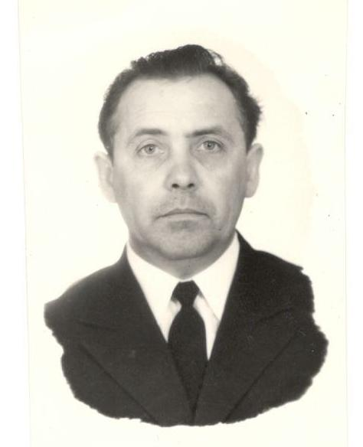
Следующее поколение выпускников – это мой прадед, Баранов Юрий Васильевич и две прабабушки: Галина Александровна и Рея Васильевна. Второй мой прадед, Владимир Иванович Сухарев, работал в нашей школе в общей сложности 20 лет.

Баранов Юрий Васильевич . Родился в 1929 году (1929-2012).Закончил школу в 1949 году. Увлекался спортом, футболом. Закончил Чувашский сельскохозяйственный институт. Работал зоотехником в Татарской АССР, и в Цивильском районе. Занимал должность председателя профсоюза работников сельского хозяйства Цивильского района. Награжден медалями «За доблестный труд», «Ветеран труда», тремя медалями труженика тыла.
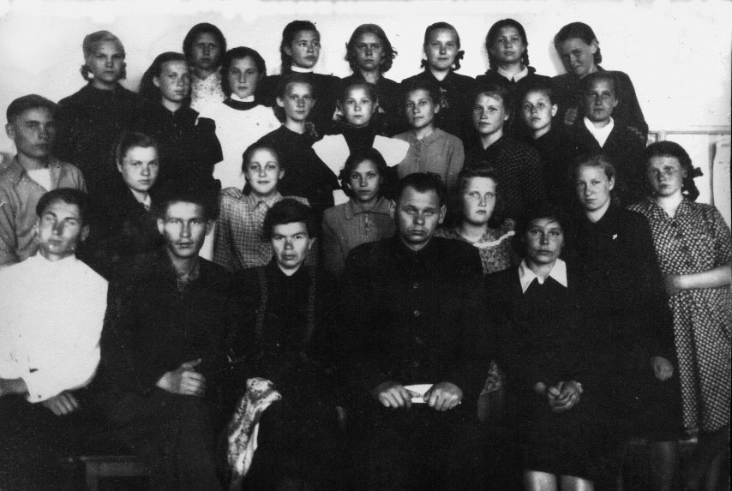
Сухарева (Ефимова) Галина Александровна. Родилась в 1937 году в селе Иваново Цивильского района (1937-2013). Закончила школу в 1954 году, увлекалась чтением книг, хорошо рисовала. Закончила Цивильский библиотечный техникум. Более 20 лет работала заведующей библиотекой в Цивильском сельскохозяйственном техникуме. (На фото- крайняя справа во втором ряду).

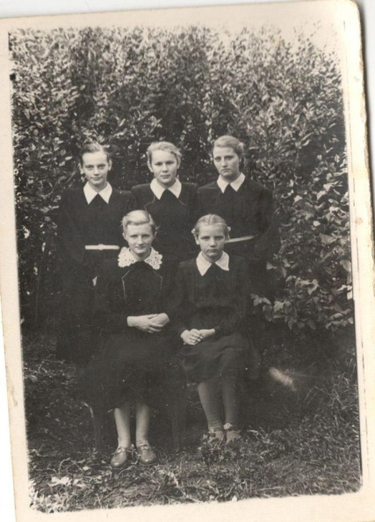
Пыренкова (Кузина) Рея Васильевна. Родилась в 1938 году (1938-2007).Закончила 10 классов Цивильской школы в 1956 году. Работала в Рындинском сельском совете секретарем-бухгалтером. (На фото – крайняя справа в первом ряду).
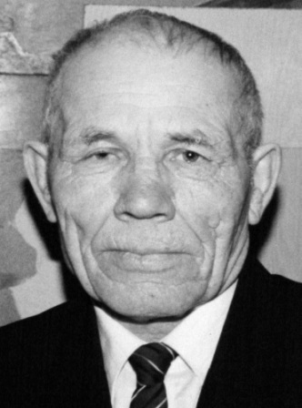
Сухарев Владимир Иванович. Родился в 1939 году в Курганской области. Работал в Цивильской СОШ №1 с 1978 по 1986 год мастером производственного обучения ( преподавал автодело на уроках труда и обучал вождению на автомобиле), с 1999 по 2014 год - рабочим по обслуживанию зданий и сооружений. Отличник народного образования. Награжден медалями «За доблестный труд», «Ветеран труда».

Поколение бабушек и дедушек представлено двумя бабушками, Татьяной Владимировной и Маргаритой Александровной, они обе закончили школу в 1978 году, и дедом – Александром Юрьевичем Барановым.
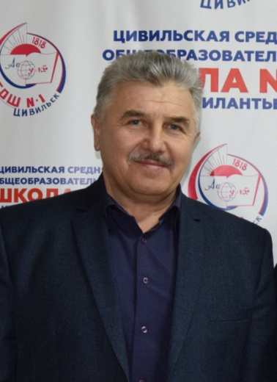
Баранов Александр Юрьевич. Родился в 1960 году в Татарской Республике. Закончил школу в 1977 году. В школе увлекался спортом, участвовал в играх « Зарница» и «Орленок», занимался футболом и хоккеем. Был чемпионом Чувашии по футболу и хоккею. Закончил Цивильский сельскохозяйственный техникум и Чувашский сельхозинститут. В настоящее время работает инженером в ДЭП № 139.

Баранова (Сухарева) Татьяна Владимировна. Родилась в 1960 году в Курганской области. Закончила школу в 1978 году, Чувашский государственный педагогический институт в 1983 году. Работала в Цивильской средней школе №2 заместителем директора. С 1999 года работает директором Цивильской средней школы №1. Учитель высшей категории. Заслуженный работник образования Чувашской Республики. Почетный работник общего образования Российской Федерации.
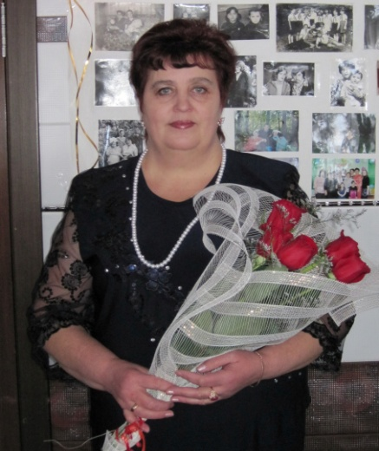
Иванова ( Пыренкова) Маргарита Александровна. Родилась в 1961 году. Выпускница 1978 года. Закончила Цивильское профессиональное училище, работала швеей. Работает в детском саду села Рындино. Награждена Почетной грамотой за трудовые заслуги.
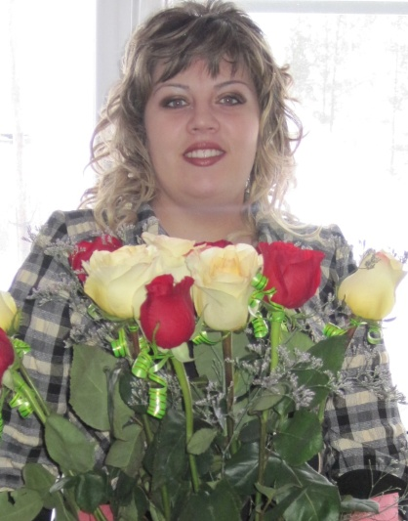
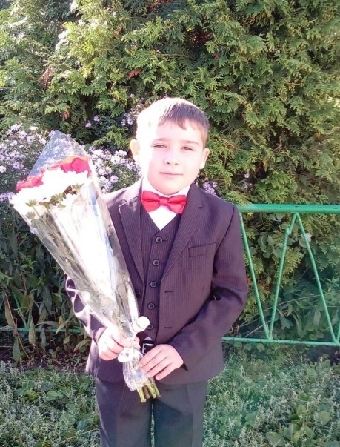
Баранова (Иванова) Ольга Владимировна. Родилась в 1987 году. По окончании школы в 2004 году поступила в Российский Государственный социальный университет, получила профессию бухгалтера – экономиста. В настоящее время работает в Цивильской средней школе №1 делопроизводителем.

А это я, Баранов Александр Юрьевич, ученик второго класса, будущий выпускник, - представитель пятого поколения нашей семьи, чья жизнь связана с любимой первой школой города Цивильска.

- ЗАКЛЮЧЕНИЕ

Работая над проектом, я узнал, что история Цивильской средней школы № 1- значительная веха нашего города и района. Судьбы представителей многих поколений, проживающих в цивильском крае и далеко за его пределами, тесно связаны с первой школой. Школа сыграла значительную роль в биографиях моих родственников. А они вписали свои страницы в историю школы. Задачи моего проекта выполнены, цель достигнута. Гипотеза нашла свое подтверждение.
Данный проект позволил мне не только узнать больше о школе, но и вселил в меня гордость за то, что я учусь в Цивильской средней школе №1 имени Героя Советского Союза Михаила Васильевича Силантьева. Мне еще предстоит заполнить свою страницу славной школьной истории. Надеюсь, она будет достойной.

Список литературы

1. https://muzey21.jimdo.com/ - сайт музея МБОУ "Цивильская СОШ №1 им. М.В. Силантьева.

2. http://zivsosh1.ru/ - официальный сайт МБОУ "Цивильская СОШ №1 им. М.В. Силантьева.

